Міністерство освіти та науки України

Національний технічний університет України

«Київський Політехнічний Інститут ім. Ігоря Сікорського»

ФТІ

Кафедра ФТЗЗІ

**Лабораторна робота №8**

з дисципліни: «Програмування 4»

# на тему:

# «Робота з графікою на мові Python»

# 

Виконав:

Ст. гр. ФЕ-81

Кочерга Валерій

Перевірив:

Доцент Прогонов Д.О.

Київ 2020

Завдання:

Епіциклоїда: , , . Розглянути наступні випадки:

- якщо  є цілим позитивним числом, ;

- якщо , де  та  — позитивні цілі взаємно прості числа, .

Код програми 1:

import tkinter as tk  
import math  
import turtle  
  
  
def check(NUM):  
 check_help = True  
 try:  
 num_1 = float(NUM)  
 except ValueError:  
 print("Error, уведите целое или дробное число")  
 check_help = False  
 return check_help  
  
  
def x(a, b, t):  
 x_1 = (a + b) * math.cos(t) - a * math.cos(((a + b) * t) / a)  
 return x_1  
  
  
def y(a, b, t):  
 y_1 = (a + b) * math.sin(t) - a * math.sin(((a + b) * t) / a)  
 return y_1  
  
  
def work():  
 while 1:  
 a = input("Уведите значение а: ")  
 if check(a) == False:  
 continue  
 b = input("Уведите значение b: ")  
 if check(b) == False:  
 continue  
 if (float(a) / float(b)) <= 0 or (float(a) / float(b)).is_integer() == False:  
 print("Дробь из чисел а и б не целая или отрецательная")  
 continue  
  
 else:  
 a = float(a)  
 b = float(b)  
 t = 0  
 turtle.hideturtle()  
 turtle.speed(0)  
 turtle.color('green')  
 turtle.width(1)  
  
 for i in range(4): # оси  
 turtle.forward(300)  
 turtle.backward(300)  
 turtle.right(90)  
  
 turtle.color('red')  
 turtle.width(2)  
 turtle.pu()  
  
 turtle.goto((a + b) * math.cos(t) - a * math.cos(((a + b) * t) / a),  
 (a + b) * math.sin(t) - a * math.sin(((a + b) * t) / a)) # сдвинуть в точку  
 turtle.pd() # pen down  
  
 while 0 <= t < 2 * math.pi:  
 x1 = x(a, b, t)  
 y1 = y(a, b, t)  
 turtle.goto(x1, y1)  
 t += 0.05  
 tk.mainloop()  
 input("Уведите любой символ для выхода...")  
 break  
  
  
if __name__ == "__main__":  
 work()

Приклад виконання:

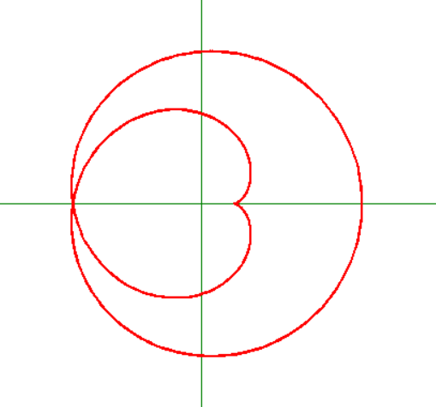

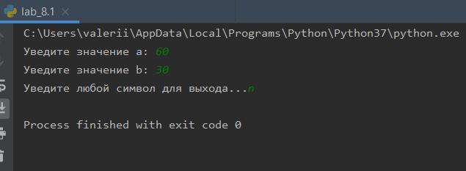

Код програми 2:

import tkinter as tk  
import math  
import turtle  
  
  
def check(NUM):  
 check_help = True  
 try:  
 num_1 = float(NUM)  
 except ValueError:  
 print("Error, уведите целое или дробное число")  
 check_help = False  
 return check_help  
  
  
def is_prime(n):  
 check_h = False  
 n = int(n)  
 i = 2  
 j = 0 # флаг  
 while (i ** 2) <= n and j != 1:  
 if n % i == 0:  
 j = 1  
 i += 1  
 if j == 1:  
 print("Это составное число")  
 check_h = False  
 else:  
 print("Это простое число")  
 check_h = True  
 return check_h  
  
  
def x(a, b, t):  
 x_1 = (a + b) * math.cos(t) - a * math.cos(((a + b) * t) / a)  
 return x_1  
  
  
def y(a, b, t):  
 y_1 = (a + b) * math.sin(t) - a * math.sin(((a + b) * t) / a)  
 return y_1  
  
  
def work():  
 while 1:  
 a = input("Уведите значение а: ")  
 if check(a) == False:  
 continue  
 b = input("Уведите значение b: ")  
 if check(b) == False:  
 continue  
 if is_prime(a) == False:  
 continue  
 if is_prime(b) == False:  
 continue  
 if (float(a) / float(b)) <= 0 or (float(a) / float(b)).is_integer() == False:  
 print("Дробь из чисел а и б не целая или отрецательная")  
 continue  
  
 else:  
 a = float(a)  
 b = float(b)  
 t = 0  
 turtle.hideturtle()  
 turtle.speed(0)  
 turtle.color('green')  
 turtle.width(1)  
  
 for i in range(4): # оси  
 turtle.forward(300)  
 turtle.backward(300)  
 turtle.right(90)  
  
 turtle.color('red')  
 turtle.width(2)  
 turtle.pu()  
  
 turtle.goto((a + b) * math.cos(t) - a * math.cos(((a + b) * t) / a),  
 (a + b) * math.sin(t) - a * math.sin(((a + b) * t) / a)) # сдвинуть в точку  
 turtle.pd() # pen down  
  
 while 0 <= t < 2 * a * math.pi:  
 x1 = x(a, b, t)  
 y1 = y(a, b, t)  
 turtle.goto(x1, y1)  
 t += 0.05  
 tk.mainloop()  
 input("Уведите любой символ для выхода...")  
 break  
  
  
if __name__ == "__main__":  
 work()

Приклад виконання:

